臺中市市立中港高中優質化計畫你農我農特色課程
活動成果
執行單位 | 臺中市立中港高中
活動/研習名稱 | 海岸擬茀蕨、蔓綠絨獨角獸、空氣鳳梨、鵝鑾鼻燈籠草等盆栽模型灌模與扦插實務體驗與討論之工作坊
活動/研習日期 | 111年11月29日
活動/研習地點 | 語言情境教室
活動/研習講師 | 中港高中楊培亨老師
參與對象 | 參與你農我農社群及有興趣之教師
參與人數 | 實際參與人數：16人
實  施  成  果 | 活動及研習紀錄：  楊培亨老師主講~海岸擬茀蕨、蔓綠絨獨角獸、空氣鳳梨、鵝鑾鼻燈籠草等盆栽模型灌模與扦插實務體驗與討論之工作坊  一、目前模型的使用方式有許多種類，此節課程僅針對二種方式做介紹與製作  - (1)矽膠模：小量製作的必備模具材料，當有第一個樣品後可透過製作矽膠模來複製出一樣造型的物件，但價格相對高且需要第一個樣品才能製作。 ...  - (2)現成容器：用不同大小的塑膠杯碗、紙杯、紙碗等就可以製作水泥的內外模，來做盆器類的作品，但造型會受原杯碗的大小、造型所限制。  二、認識模型製作的過程  製作模具→灑油→混和水泥→倒入水泥→靜置(36小時) →完成  三、認識扦插方式  (1)選擇適合的插穗  (2)插穗下端斜切  (3)修剪多餘葉片  (4)將土裝填入3吋盆  (5)以工具戳洞  (6)注意扦插深度  (7)扦插後的管理  (8)澆足水
辦理活動照片
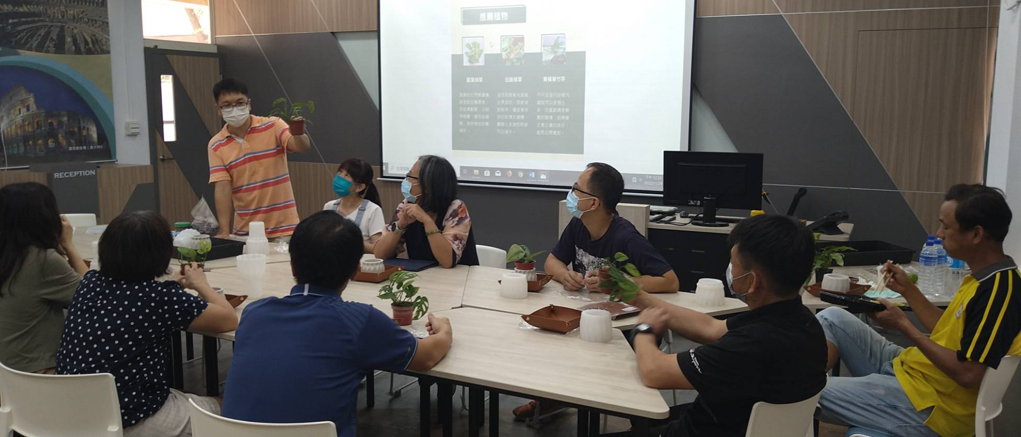 |  | 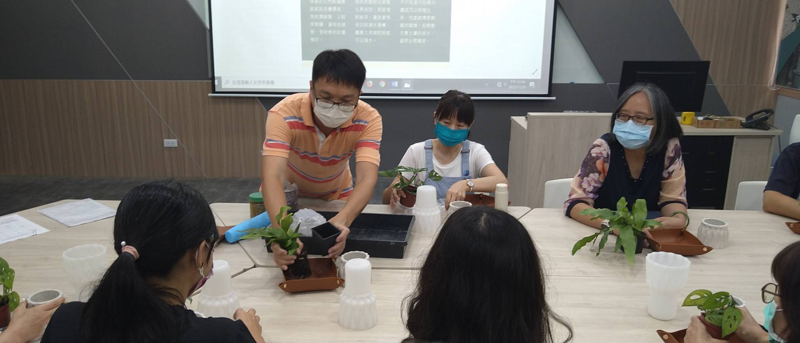
辦理你農我農社群講座~楊培亨老師主講 |  | 辦理你農我農社群講座~楊培亨老師主講
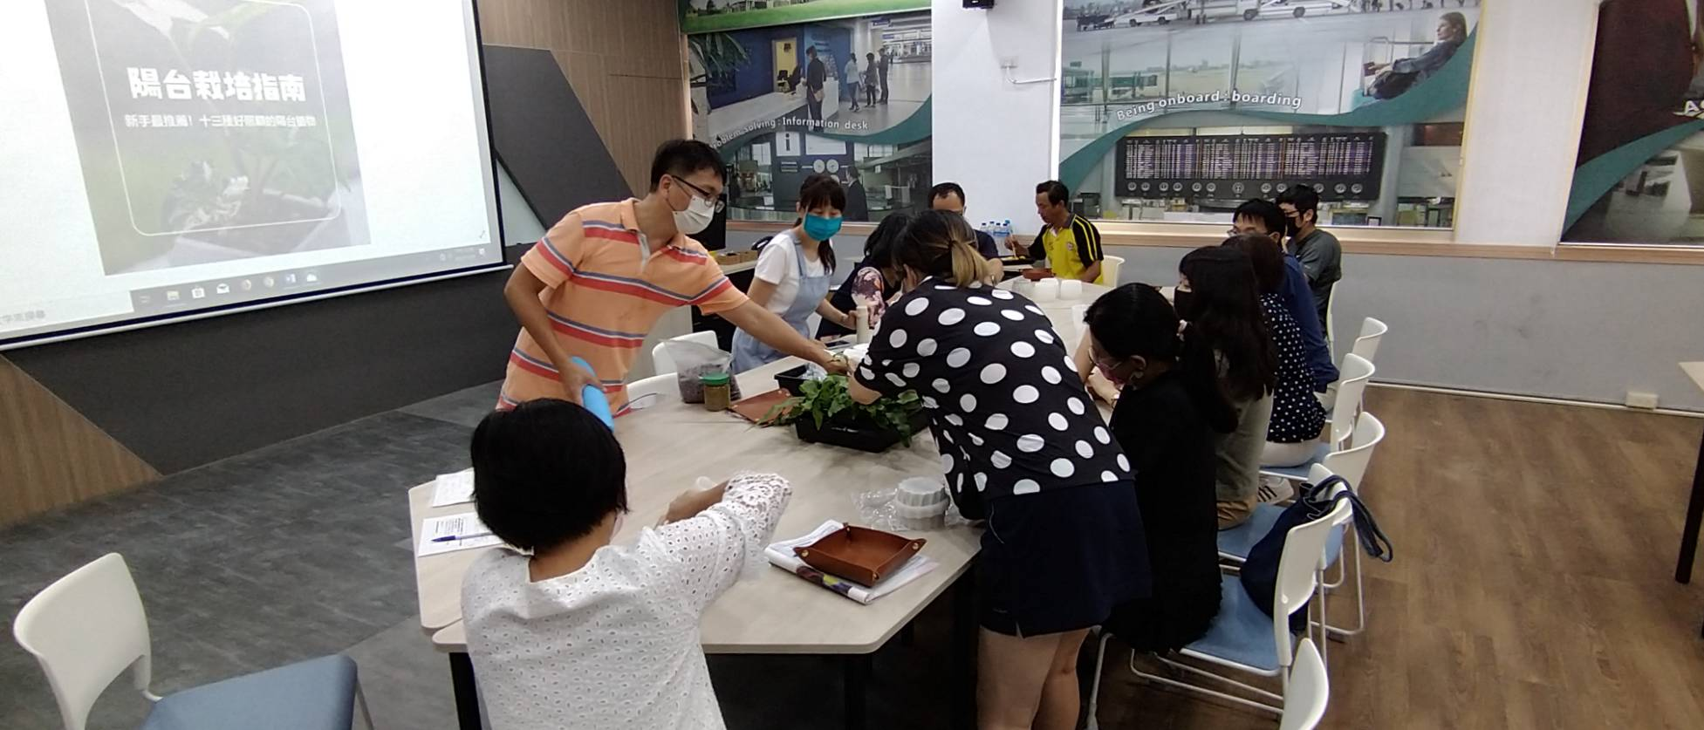 |  | 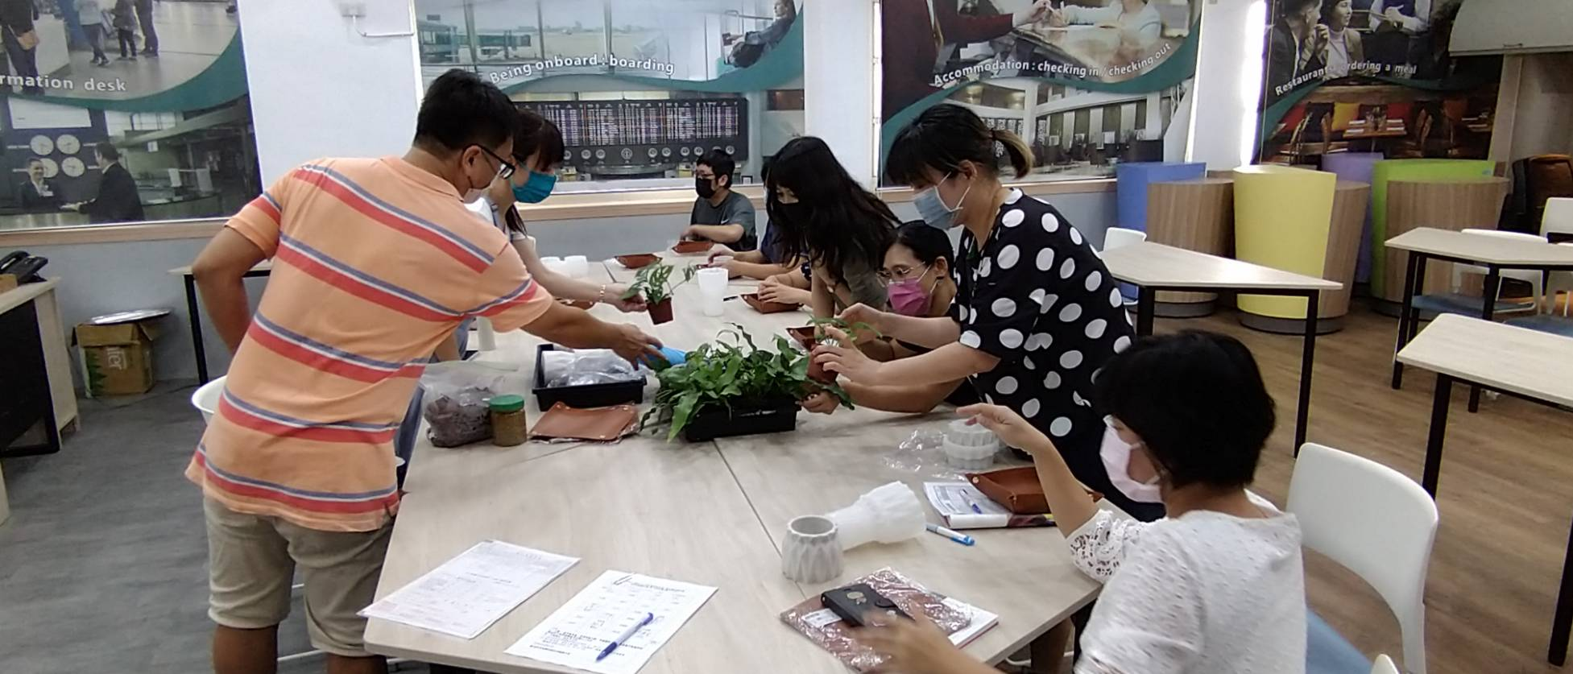
參與課程活動群友們認真聽講 |  | 參與課程活動群友們認真聽講
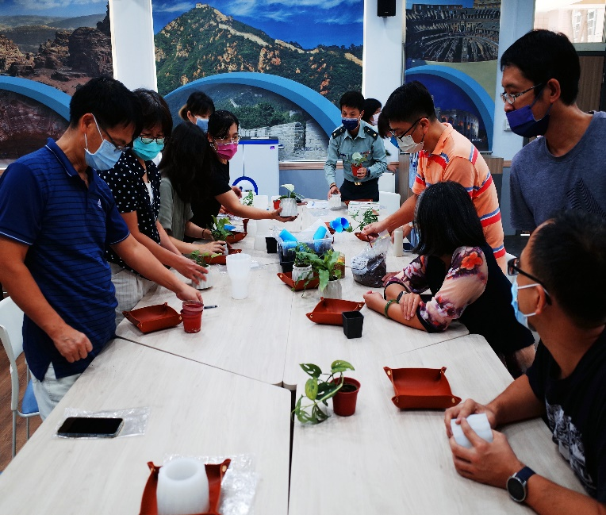 |  | 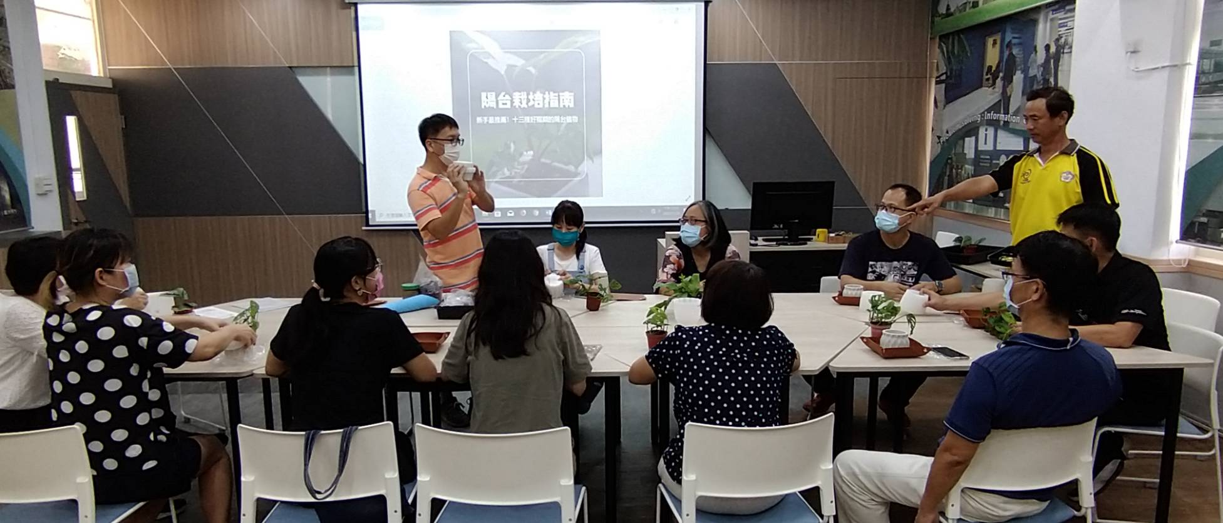
課程實務製作 |  | 參與課程活動群友提出問題與討論

